ABASTECIMIENTO Y DESPACHO 3F

Departamento o docente(s): Franco Garrido

Estimado alumno, debido a las actuales circunstancias y hasta que la situación se normalice, te invitamos a trabajar desde tu casa, leer esta guía e ir respondiendo las actividades propuestas. Es de suma importancia evidenciar lo que vas aprendiendo y las dudas que surjan de tu trabajo.
El objetivo de esta actividad es lograr que adquieras conocimientos y habilidades primordiales para afrontar tu siguiente desafío: el año 2020.
Envía tus respuestas y dudas al correo:_francogarrido28@gmail.com, Muchas gracias.

Nombre
Curso
Correo electrónico
Fecha

Recepción de materia prima
Objetivo: Conocer e Identificar la documentación que se emplea en la recepción de la materia prima.
Los registros utilizados en la recepción de la materia primas, además de ser obligatorios en algunos casos, son de gran importancia a la hora de mantener un inventario ordenado y exacto, entre estos documentos podemos encontrar las guías de despacho, facturas, planillas de recepción de la empresa, entre otros.

Factura: Una factura, factura de compra o factura comercial, es un documento mercantil que refleja toda la información de una operación de compraventa. La información fundamental que aparece en una factura debe reflejar la entrega de un producto o la provisión de un servicio, junto a la fecha de devengo, además de indicar la cantidad a pagar en relación a existencias, bienes de una empresa para su venta en eso ordinario de la explotación, o bien para su transformación o incorporación al proceso productivo, además de indicar el tipo de Impuesto sobre el Valor Añadido (IVA) que se debe aplicar.
Las facturas tienen tres copias y llevan el membrete de la empresa que vende, y legalmente según el SII son de color amarillo, celeste y rosado. Además, en la factura deben aparecer los datos del expedidor y del destinatario, el detalle de los productos y servicios suministrados, los precios unitarios, los precios totales, los descuentos y los impuestos.
La factura se considera como el justificante fiscal de la entrega de un producto o de la provisión de un servicio, que afecta al obligado tributario emisor (el vendedor) y al obligado tributario receptor (el comprador). La factura es el único justificante fiscal, que da al receptor el derecho de deducción del impuesto (IVA).
En La factura se señalan:
1.- Identificación de la empresa emisora del servicio o producto.
2.- Identificación tributaria: Rut, nombre del documento, numero
3.- identificación de la empresa receptora de los bienes remitidos
4.- identificación de los productos o servicios
5.- identificación del responsable de recibir el documento
6.- identificación de cifras contables
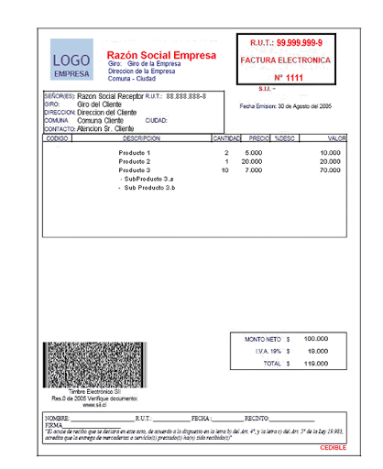
5
6
4
3
2
1

Guía de despacho: Las guías de despacho son documentos tributarios que se utilizan durante el traslado de mercaderías, y respaldan la entrega efectiva de los productos. Actualmente, éstas pueden ser emitidas tanto en formato electrónico como en papel. Incluso, un mismo contribuyente podría emitir en las dos modalidades. Una Guía de Despacho debe emitirse en forma obligatoria cuando se haya optado por postergar el otorgamiento de la factura y cuando se trasladen bienes, independiente de que constituyan o no venta, la que deberá cumplir con los requisitos y características que dispone el Artículo Nº 55 de la Ley sobre Impuesto a las Ventas y Servicios, en concordancia con el artículo 70 del Reglamento de la Ley Sobre Impuesto a las Ventas y Servicios.
En este documento se señala:
1.- identificación de la empresa emisora del producto o servicio.
2.- identificación tributaria: Rut, nombre del documento, numero
3.- identificación de la empresa receptora.
4.- identificación de los productos o servicios.
5.- identificación del responsable de retirar el producto de la empresa proveedora.

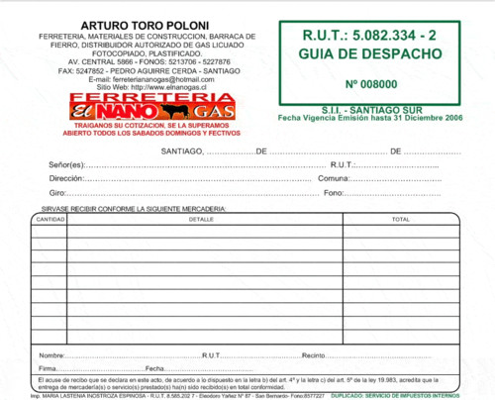
5
4
3
2
1
1

1.- RESPONDA LAS SIGUIENTES PREGUNTAS

A.- ¿SEGÚN SUS PALABRAS QUE ENTIENDE POR FACTURA?
B.- ¿SEGÚN SUS PALABRAS QUE ENTIENDE POR GUIA DE DESPACHO?
C.- ¿EN CHILE UN CAMION CON MERCADERIA PUEDE CIRCULAR SIN UNA GUIA DE DESPACHO O SIN UNA FACTURA, EXPLIQUE PORQUÉ?
D.- ¿CUÁNDO PUEDO EMITIR UNA GUIA DE DESPACHO?
E.- ¿CUÁNDO PUEDO EMITIR UNA FACTURA?
F.- ¿QUÉ ENTIENDE POR DOCUMENTO TRIBUTARIO?
G.- ¿SEGÚN LA INFORMACION ADJUNTA REDACTE UNA FACTURA Y UNA GUIA DE DESPACHO FICTICIA?

a.- Durante el desarrollo de esta guía, requirió de ayuda (documentos, personas, internet) para realizar las actividades.
b.- ¿qué actividades le representaron problemas para su realización?
c.- ¿qué opinión puede dar respecto del material entregado?
d.- ¿sus padres han participado o conocido el trabajo que está realizando?

NO OLVIDES ENVIAR TU GUIA AL CORREO: francogarrido28@gmail.com.

